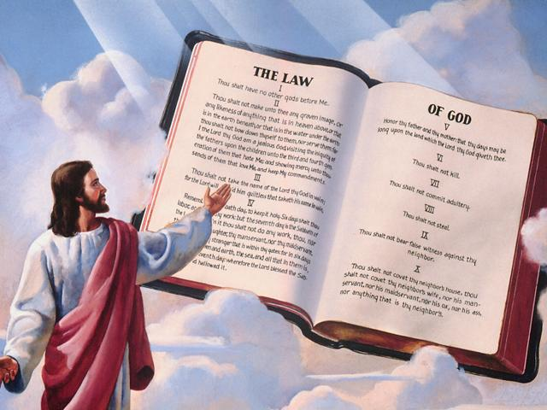
КОГДА НАЧНЕТСЯ СУД
Введение: В 11-м и 12-м уроке мы изучали, что Иисус проводит в небесном святилище следственный суд, который должен закончится к Его второму пришествию. В этом уроке узнаем, когда этот суд начался.
1. Будет ли при возвращении Иисуса уже известен результат суда о том, кто спасен, и кто потерян или это должно будет еще решаться?
Откровение 22,12: "Се, гряду скоро, и возмездие Мое со Мною, чтобы воздать каждому по делам его " (см. Матфея 16,27)
•Примечание: Псалом 10,4-5 описывает ход следственного суда на небе. То есть, если Иисус, Которому был передан суд (Иоанна 5,22), придет на землю, то суд должен окончиться, т.к. Иисус уже не будет находиться на небе.
2. Предсказал ли Бог точное время прихода Христа?
Матфея 24,33.36: 'Так, когда вы увидите всё сие, знайте, что близко, при дверях. О дне же том и часе никто не знает, ни Ангелы небесные, а только Отец Мой один" (см. стихи 42-44)
3. Предсказал ли Бог точное время начала суда?
Деяния Апостолов 17,31:".. .ибо Он назначил день, в который будет праведно судить вселенную, посредством предопределенного Им Мужа, подав удостоверение всем, воскресив Его из мертвых" (ср. Амос 3,7)
4. Будет ли народ Божий знать это установленное время и благовествовать о нем?
Откровение 14,6-7: "И увидел я другого Ангела, летящего по средине неба, которыйимел вечное Евангелие, чтобы благовествовать живущим на земле и всякому племени и колену, и языку и народу; и говорил он громким голосом: убойтесь Бога и воздайте Ему славу, ибо наступил час суда Его, и поклонитесь Сотворившему небо и землю, и море и источники вод"
•Примечание: В Деяниях апостолов 24,25 речь идет о будущем суде. Откровение 14,6-7 говорит еще отчетливее, что придет время, когда во всем мире будет провозглашено о начале суда. То есть, с определенного времени суд - уже действует.
5. B книге Даниила 7,2-8 Господь открывает одно за другим подъем и падение земных царств от древнего Вавилона и до папского господства в средневековье ("небольшой рог"), которое нашло свой конец в 1798 году (см. урок 6 и 15). Что произошло вскоре после этого, согласно видения Даниила?
Даниила 7,9-10: "Видел я, наконец, что поставлены были престолы, и воссел Ветхий днями; одеяние на Нем было бело, как снег, и волосы главы Его — как чистая волна; престол Его — как пламя огня, колеса Его — пылающий огонь. Огненная река выходила и проходила пред Ним; тысячи тысяч служили Ему и тьмы тем предстояли пред Ним; судьи сели, и раскрылись книги"
Мы изучали в 12-м уроке, что престол Божий, перед которым будет происходить суд, стоит в небесном святилище. Другое выражение для этого суда во святилище представляет определение "очищение святилища". Оно используется тогда, когда записи грехов тех, которые выстоят на суде, будут очищены и изглажены (Левит 16,16.30.34; Деяния апостолов 3,19-20), в то время как имена тех, которые на суде не выстоят, будут вычеркнуты из книги жизни (Исход 32,33; Откровение 3,5).
6. Когда должно было начаться это очищение святилища?
Даниила 8,14: "И сказал мне: на две тысячи триста вечеров и утр; и тогда святилище очистится "
•Примечание: Напоминаем: 2300 пророческих дней - это 2300 действительных лет, так как в библейском пророчестве один пророческий день соответствует одному действительному году. См. Иезекииля 4,6; числа 14,34.
7. Ангел Гавриил разъяснил Даниилу все видение, которое было ему дано прежде в 8-й главе, кроме последней части, где было упомянуто о начале 2300 вечеров и утр. Возвратился ли Гавриил, чтобы закончить свое разъяснение?
Даниила 9,21-23:".. .когда я еще продолжал молитву, муж Гавриил, которого я видел прежде в видении, быстро прилетев, коснулся меня около времени вечерней жертвы и вразумлял меня, говорил со мною и сказал: Даниил! теперь я исшел, чтобы научить тебя разумению. В начале моления твоего вышло слово, и я пришел возвестить его тебе, ибо ты муж желаний; итак вникни в слово и уразумей видение"
8. В 8-м уроке мы узнали, что этот период времени длился 490 лет от 457г. до р.Хр. до 34г. по р.Хр. Отняв 490 лет от 2300 лет, останется еще учесть 1810 лет от 34г. по р. Хр. до очищения святилища или начала суда. Какой год это был?
9. Праздник пасхи весной (в первый месяц у евреев) символически указывал на распятие Иисуса. Какие другие церемонии осенью (в седьмой месяц у евреев) символически указывали на очищение небесного святилища и начало суда?
Левит 16,29-34: "И да будет сие для вас вечным постановлением: в седьмой месяц, в десятый день месяца смиряйте души ваши и никакого дела не делайте, ни туземец, ни пришлец, поселившийся между вами, ибо в сей день очищают вас, чтобы сделать вас чистыми от всех грехов ваших, чтобы вы были чисты пред лицем Господним; это суббота покоя для вас, смиряйте души ваши: это постановление вечное. Очищать же должен священник, который помазан и который посвящен, чтобы священнодействовать ему вместо отца своего: и наденет он льняные одежды, одежды священные, и очистит Святое-святых и скинию собрания, и жертвенник очистит, и священников и весь народ общества очистит. И да будет сие для вас вечным постановлением: очищать сынов Израилевых от всех грехов их однажды в году. И сделал он так, как повелел Господь Моисею"
•Примечание: Десятый день седьмого месяца соответствует в 1844 году по нашему календарю 22-му октября.
10. Как мы должны жить перед лицом того факта, что суд уже начался?
Екклесиаста 12,13-14: "Выслушаем сущность всего: бойся Бога и заповеди Его соблюдай, потому что в этом всё для человека; ибо всякое дело Бог приведет на суд, и все тайное, хорошо ли оно, или худо" (см. 1 Иоанна 2,3-6)
11. Кто обещал быть нашим Ходатаем на этом суде?
1 Иоанна 2,1-2: "Дети мои! сие пишу вам, чтобы вы не согрешали; а если бы кто согрешил, то мы имеем ходатая пред Отцем, Иисуса Христа, праведника; Он есть умилостивление за грехи наши, и не только за наши, но и за грехи всего мира" (см. Евреям 4,14-16; 7,25)
12. Что лучше: чтобы наши грехи были открыты (тем, что мы их исповедуем) прежде, чем наше дело пойдет в суд или чтобы наши грехи открылись только лишь на суде?
1 Тимофею 5.24: "Грехи некоторых людей явны и прямо ведут к осуждению, а некоторых открываются впоследствии " (см. 1 Иоанна 1,9; 1 Коринф. 11,31; Притчи28,13)
13. Какое решение вынесет Бог по окончании суда?
Откровение 22.11-12: "Неправедный пусть еще делает неправду; нечистый пусть еще сквернится; праведный да творит правду еще, и святый да освящается еще. Се, гряду скоро, и возмездие Мое со Мною, чтобы воздать каждому по делам его"
•Примечание: Как была закрыта дверь ковчега за семь дней до начала потопа (Бытие 7,10), так придет к концу и наш испытательный срок незадолго до пришествия Христа. Сравни Матфея 24,37-41.
Личное решение: Бог мог бы этот суд, начавшийся 22.10.1844, уже давно закончить; но Он еще медлит, так как "долготерпит нас, не желая, ' чтобы кто погиб" (2 Петра 3,9). Но Он не будет ждать вечно. Бог дал нам уже больше времени для раскаяния, чем народу во времена Ноя. Хочешь ли ты сегодня решиться сделать Иисуса своим Господом в твоей жизни и принять Его своим Ходатаем в небесном святилище, пока Он еще там находится?

